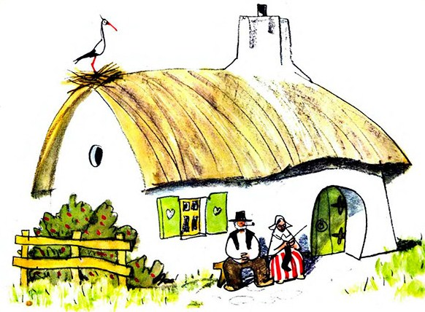
Каждый день муж работал в поле, а жена дома хозяйничала.
Муж часто говорил ей:
— Я целый день в поле работаю, а ты что делаешь? Ты ничего не делаешь! Целый день дома сидишь!
— Хорошо, — сказала она однажды. — Ты оставайся дома, а я пойду в поле.
Так и сделали. Жена в поле работать пошла, а муж дома остался хозяйничать.
Пришла жена домой на обед и видит: коза капусту ест, все куры в огороде, корова мычит голодная, кошка молоко разлила, печка холодная и обеда нет.
Пошла жена мужа искать. А он около колодца стоит, ведро уронил в колодец и достать не может…
Жена посмотрела и говорит:
— Нечего сказать, нахозяйничал! Хорошо, что сам жив остался!

